Fájlok 2.

Írás szöveges fájlba
A szöveg fájlba írásakor először létre kell hozni egy FileWriter típusú objektumot a fájl nevének megadásával. Például:
FileWriter f = new FileWriter("valami.txt");
Eközben az IOException nevű kivétel következhet be, amit kezelni vagy jelezni kell (throws IOException). Ez a kivétel az összes fájlműveletnél előforduló hibát magában foglalja, ezért mostantól ezt használjuk a fájlműveleteknél.
Ha a fájl még nem létezett, akkor ezzel az utasítással létrehozunk egy új szöveges fájlt, amelybe írhatunk.
Ha a fájl már létezett, akkor ezzel az utasítással töröljük a fájl korábbi tartalmát.
Ha meg szeretnénk őrizni a fájl tartalmát, és a végéhez hozzáfűzni az új szöveget, akkor a FileWriter létrehozásakor második paraméterként meg kell adni a true értéket is:
FileWriter f = new FileWriter("valami.txt", true);

Ezután létre kell hozni egy PrintWriter objektumot, amelynek paraméterként az előbb létrehozott FileWriter típusú objektumot adjuk meg:
PrintWriter p = new PrintWriter(f);
Ezután a p objektum segítségével úgy írhatunk a fájlba, mintha a képernyőre írnánk. Használhatók például a print(), a println() és a printf() metódusok. Például:
p.println("Ez egy sor.");
A program a fájlba UTF-8 kódolással ír, ezen nem is szeretnénk változtatni (bár a létrehozáskor meg lehetne adni más karakterkészletet).
A végén a p objektumot be kell zárni (p.close();). Ha ezt elmulasztjuk, előfordulhat, hogy nem kerül minden adat a fájlba.

A FileWriter és a PrintWriter létrehozása összevonható. Például:
PrintWriter p = new PrintWriter(new FileWriter("valami.txt", true));
Sőt, ha nem hozzáfűzni szeretnénk, akkor a FileWriter ki is hagyható. Például:
PrintWriter p = new PrintWriter("valami.txt");

A legegyszerűbb szövegszerkesztő
Készítsük el a legegyszerűbb szövegszerkesztőt, amely a következőket csinálja:
- Bekéri a szerkesztendő fájl nevét, amelyhez automatikusan hozzáadja a .txt kiterjesztést.
- Soronként beolvassa a szöveget a billentyűzetről, majd kiírja a fájlba.
- A szöveg végét * jelzi, ekkor bezárja a fájlt.
A program listája:
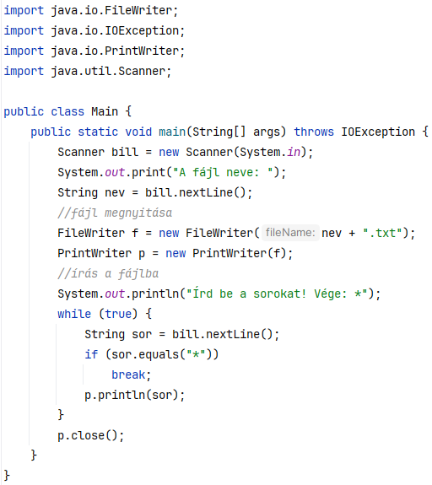
Gondold végig a program működését, majd készítsd el és próbáld ki!
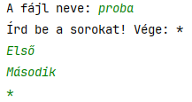
Ezután ellenőrizd a proba.txt fájl tartalmát. A fájl a projekt mappájában jön létre.
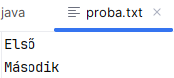
Utána futtasd még egyszer a programot, és írd be a következőket:
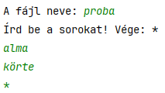
Ha most ellenőrzöd a proba.txt fájlt, azt tapasztalod, hogy a korábban beírt szöveg elveszett.
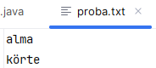
Alakítsd át a programot úgy, hogy mindig az előző szöveg után, a fájl végére írja az új sorokat! Ehhez csak fájl megnyitását kell átírni:
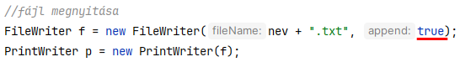
Próbáld ki így is:
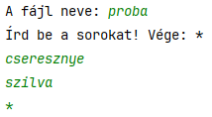
Most már a proba.txt végéhez fűzte hozzá az új sorokat. Ellenőrizd!
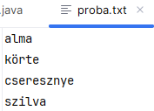

Listázás
Egészítsd ki a programot úgy, hogy a * után listázza ki a teljes fájlt!
Minta:
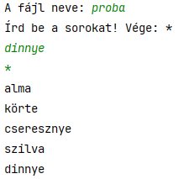
Írd ezt a program végére:
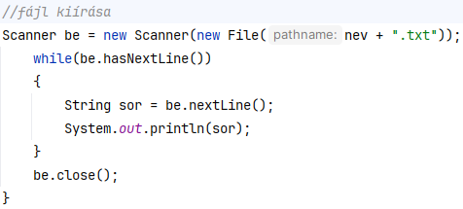

Hibakezelés
Ezután elkészítjük a hibakezelést is:
- A kivétel továbbadása helyett try-catch szerkezetet használunk.
- A PrintWriter és a FileWriter léterehozását összevonjuk.
- A fájlokat a try után zárójelek között nyitjuk meg, ezért automatikusan bezárja őket. Így nincs szükség a close utasításokra.
Módosítsd a programot az alábbiak szerint, majd próbáld ki! Figyelj a try utáni zárójelekre (főleg a sor végén)!


